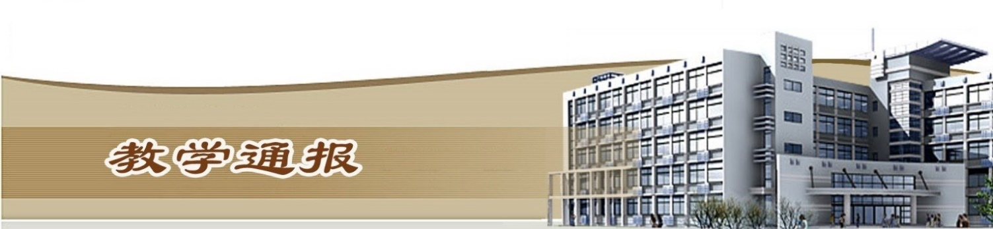

2018-2019学年第二学期第9周（总第745期）

一、学校教学活动
★4月22日—25日，全国诊改委专家组对我校内部质量保证体系进行现场复核。
★在2019年中国工程机器人大赛暨国际公开赛中，我校代表队荣获高职组特等奖（冠军）1项、二等奖2项、三等奖1项。
★组织开展了2019届毕业生资格审查工作。二、院（部）教学活动
（一）基础部
①组织召开科室主任会议，要求规范调、停课手续办理的程序。
②各教研室研讨督导听课反馈的意见与建议，并加以整改。
（二）马克思主义学院
①组织开展教师互相听课活动。
②组织教师参与2019年度河南省哲学社会科学社会规划项目的申报。
③组织教师参与第二十三届全国教师教育教学信息化交流活动暨河南省第五届信息技术与课程融合优质课大赛。
（三）国际教育学院
①4月23日下午，上海外国语大学教授、博士生导师梅德明应邀在3号实训馆学术报告厅为我校师生作《面向人类命运共同体的外语教育与课程建设》主题学术报告，全校220余名师生聆听了报告。
②国教院对参加第二十三届全国教育教学信息化大奖赛暨河南省第五届信息技术与课程融合优质课大赛的作品进行遴选和指导。
③留学生教学团队开展集体教研，总结反思前九周汉语教学情况，提出下一步改进措施，布置五月五日留学生期中语言水平测试的相关事宜。
④针对结课早的17级机械专业，以及各个专业的实训情况，俄语教学调整了教学方案，做好学生期中测试工作。
- 机械工程学院
①组织召开全体教师会议，院领导安排了应届毕业生顶岗实习梳理统计工作。
②总结河南省职业院校技能大赛参赛情况。
③机械设计与制造专业17级同学在岳鹏等3位老师的带领下赴开封空分集团进行参观实习。
④组织开展2016级毕业生毕业资格的筛查工作。
（五）土木与交通工程学院
①组织完成第二十三届全国教师教育教学信息化交流活动暨河南省第五届信息技术与课程融合优质课大赛报名工作。
②组织完成工程造价技能竞赛第一轮选拔测试工作。
③组织2018级建工专业学生进入工地参观认知学习。
（六）测绘工程学院
①完成了工程测量技术专业和《地理信息系统应用》、《控制测量》两门课程教学诊改汇报与现场答辩工作，组织各专业骨干教师20人现场学习聆听了汇报会。
②安排教师赴河南测绘职业学院参加产教深度融合、校企紧密合作研讨会。
③组织召开了中国特色高水平高职院校建设动员和工作部署会议，安排落实特高校申报书和建设方案的材料准备与撰写工作。
④组织进行了赞比亚大禹学院测量专业教学标准与文本的制定研讨工作。
⑤继续进行了2019年“工程测量”、“无人机测绘”等技能竞赛选手训练、指导工作。
⑥继续进行了测绘地理信息资源库的实名制认定及应用推广工作。
（七）金融与会计学院
①组织参加教学诊改复核的工作汇报。
②组织学生进行“新道杯”沙盘模拟经营大赛的备赛工作。
③我院张满，张会丽，刘振威，李卓如，王妍等老师提交作品参加第二十三届全国教育教学信息化大奖赛暨河南省第五届信息技术与课程融合优质课大赛的校内选拔。
（八）商务与管理学院
①电子商务专业与浙江赢动公司洽谈校企合作。
②网络营销专业与开封微众商城洽谈新媒体营销校企合作项目。
③市场营销专业与21世纪不动产洽谈校企合作事宜。
④电子商务专业两个赛项继续备战国赛，并安排指导教师参加赛项说明会。
⑤物流管理教研室教师赴杭州参加全国高职院校财经类、商科类MOOC联盟会议，听取专家分享了国家精品在线开放课程的建设经验，并与物流管理教学团队就信息化课程建设进行了分享和研讨。
⑥安排随堂考试事宜，并拟定各专业下学期校历，审核2019届毕业生资格。
（九）体育部
①组织开展即时性教学评价工作。
②2019年“校庆杯”篮球赛于本周五顺利结束。获得女子前四名的学院分别是：土木与交通工程学院、金融与会计学院、旅游学院、测绘工程学院；获得男子前三名的学院分别是：并列第三名水利工程学院、旅游学院，第二名商务与管理学院，第一名测绘工程学院 。
③完成祥云体育场乒乓球赛器材整理。
（十）旅游学院
①按照学校要求，组织“双高校”申报工作学习动员会。
②组织参加第二十三届全国教育教学信息化大赛。
③组织开展2019届毕业生资格审查工作。
（十一）环境工程学院
①组织安排第二批毕业生答辩。
②组织实验室安全检查和实验室卫生检查。
③组织进行了毕业生毕业资格审查。
④组织进行了质构仪培训。
（十二）信息工程学院
①完成了“第二十三届全国教育教学信息化大奖赛暨河南省第五届信息技术与课程融合优质课大赛”报名工作。
②按时完成本学期毕业设计安排上报工作。
③完成2016级毕业生不及格人数的统计工作。
（十三）水利工程学院
①完成水工资源库资源各子项目决算书审计。
②完成教学诊断与改进复核工作的专业与课程汇报。
③制定实验实训管理方案及仪器使用报备制度。
④上报河南省第五届信息技术与课程融合大赛作品。
⑤撰写双高计划研讨及方案。
（十四）艺术与设计学院
①组织我院毕业生参加信息采集工作。
②组织我院歌舞、视觉专业完成本学年省外艺术考察。
③我院环艺专业师生赴江浙沪进行艺术考察。

教学通报由教务处整理、补充、编印
2019年4月30日

